Buatlah menu untuk mensimulasikan kasus pada persoalan matematika berikut dalam bentuk fungsi pada python :

**Kasus 1 :**

Ali Berenang 10 hari sekali, Budi berenang 15 hari sekali, sedangkan Amir berenang 20 hari sekali. Ketiga-tiganya sama-sama berenang petama kali pada tanggal 20 februari 2012, kapan ketiga-tiganya sama-sama berenang untuk yang kedua kalinya?

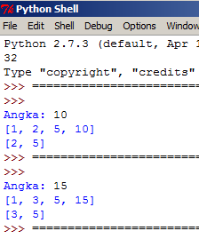

**Penyelesaiannya :**

Faktorisasi prima dari 10 = 2 x 5   
Faktorisasi prima dari 15 = 3 x 5  
**Faktorisasi prima** dari 20 = 22 x 5

**KPK** dari 10, 15 dan 20 = 22 x 3  x 5 = 60

(kalikan semua faktor, faktor yang sama ambil yang terbesar)

Jadi mereka sama-sama berenang setiap 60 hari sekali.

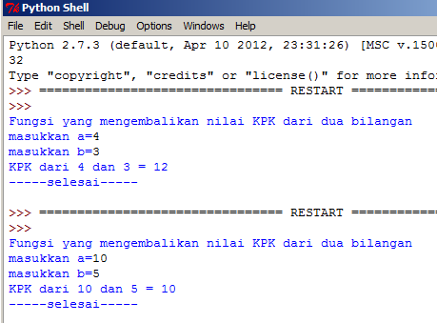

Contoh output

KPK 2 buah bilangan

Mereka sama-sama berenang untuk yang kedua kalinya adalah 20 februari + 60 hari = 20 April.

***Ingat bulan februari untuk tahun kabisat adalah 29 hari, untuk tahun bukan kabisat = 28 hari (2012 adalah tahun kabisat* karena *habis dibagi dengan 4) !!!***

Tentukan program untuk menentukan hari berdasarkan tanggal, bulan dan tahun

